

Міністерство освіти і науки України

Національний технічний університет України

«Київський політехнічний інститут

ім. І.І.Сікорського»

Навчально-науковий комплекс

«Інститут прикладного системного аналізу»

**Лабораторна робота №2**

з курсу "Проектування інформаційних систем"

на тему

«Робота з системами багтрекінгу»

Виконав:

студент ІV курсу

групи ДА-41

Клещ Кирило

Варіант-9

Київ 2017

**Мета роботи:**

Вивчити типові життєві цикли розробки програмного забезпечення.

Усвідомити методику роботи з багтрекінгом, навчитися створювати питання, задавати їх

статус, а також навчитися оперувати статистикою багтрекінга.

**Задача:**

Вивчити зміст прикладу інформаційної системи та створити опис життєвого циклурозробки відповідного програмного забезпечення. Використовуючи систему багтрекінга

MantisBT або подібну необхідно ознайомитися веденням журналу для повного циклу розробки та тестування, відтворити статуси для питання (ticket) та ролі у процесі розробки програмного забезпечення.

**Короткі теоретичні відомості**

MantisBT – це система ведення журналу помилок та завдань при розробці програмного забезпечення та інших продуктів ІТ. Система дозволяє відтворити весь цикл розробки та тестування від створення питання (ticket) до закриття завдання. Протягом життєвого циклу кожне питання має свій статус та змінюється відповідальними особами за певний процес розробки. Система MantisBT має такі мінімальні вимоги для встановлення:

Operating System: Windows, OS X, OS/2, Linux, Solaris, BSD (all)

Web Server: Microsoft IIS або Apache

PHP: Version 5.2 or higher

Database: MySQL 4.1 or higher, MS SQL, PostgreSQL, and DB2

**Завдання**

Використовуючи систему багтрекінга MantisBT або подібну необхідно виконати наступні дії:

- створити питання (ticket)

- видалити питання

- змінити статус

- додати коментар

- прикріпити файл

- ознайомитися з журналом змін

- ознайомитися з виведенням статистики.

**Хід роботи:**

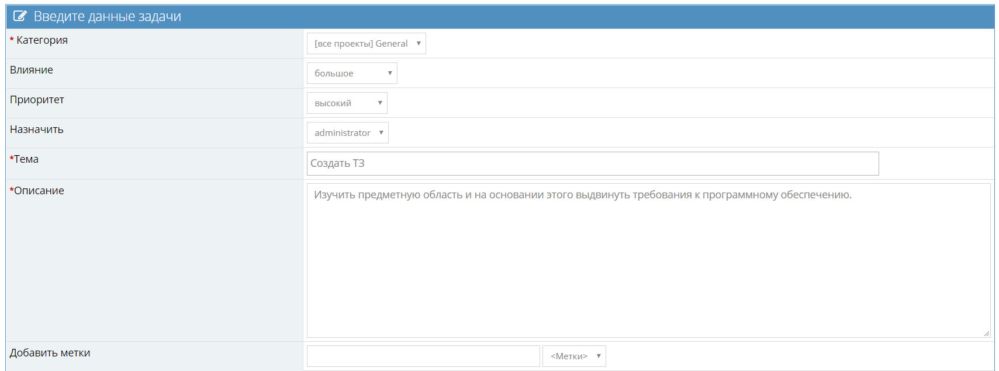Створимо нову задачу :

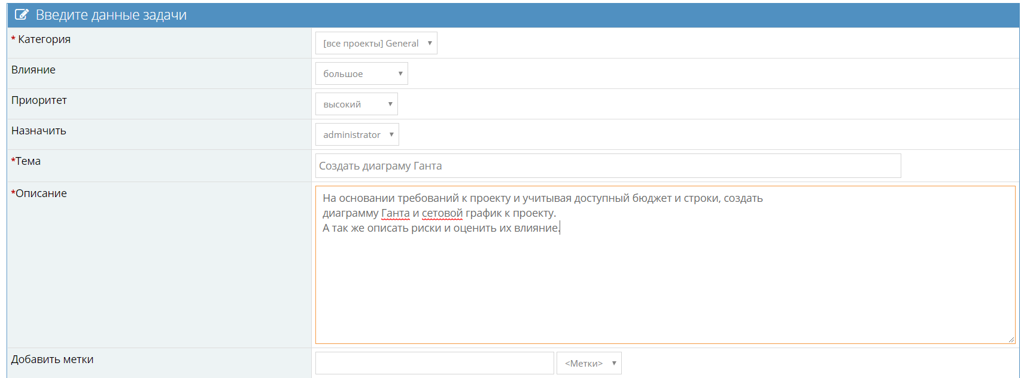Створимо ще одну задачу :

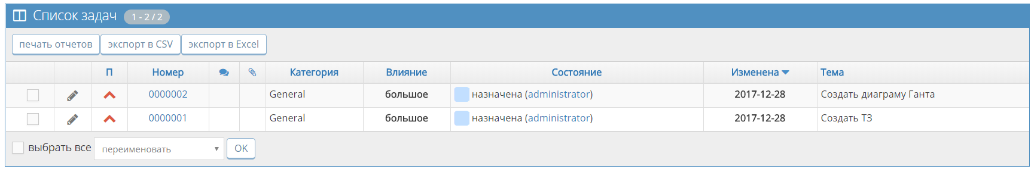Подивимось перелік всіх задач:

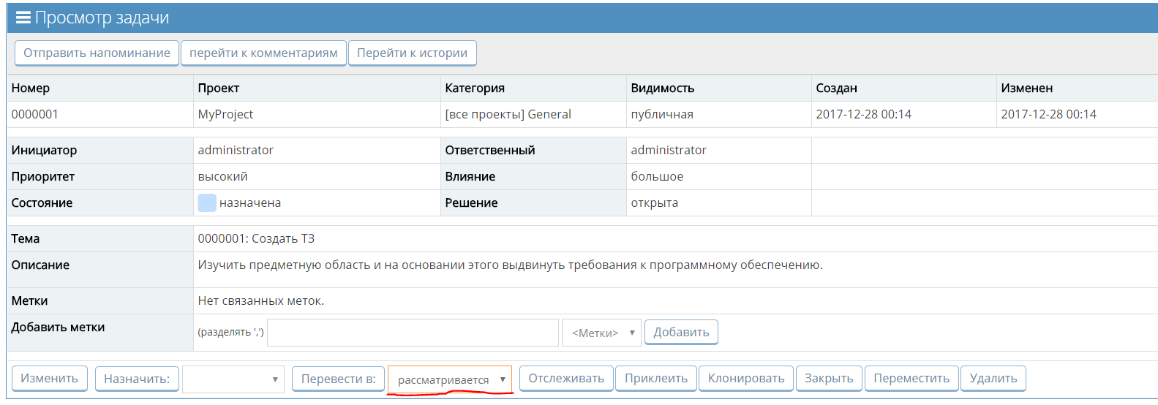Змінимо статус задачі:

Тепер вона розглядається.

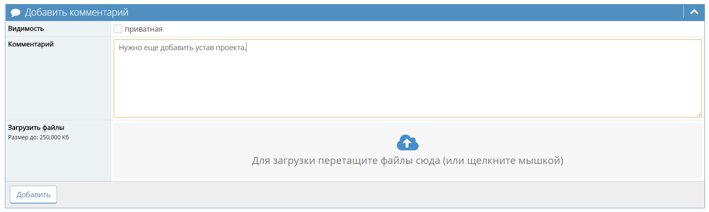Додамо коментар до задачі:

Тепер можна бачити коментар до задачі:

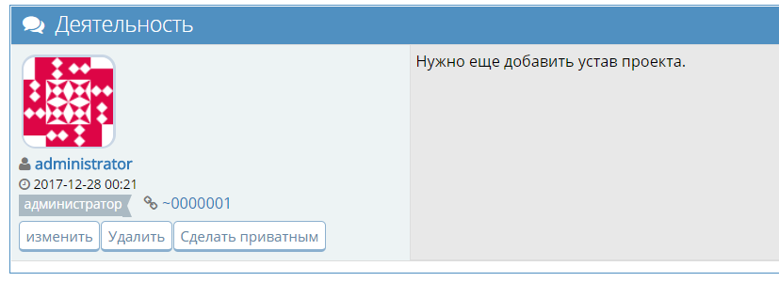

Видалимо першу задачу:

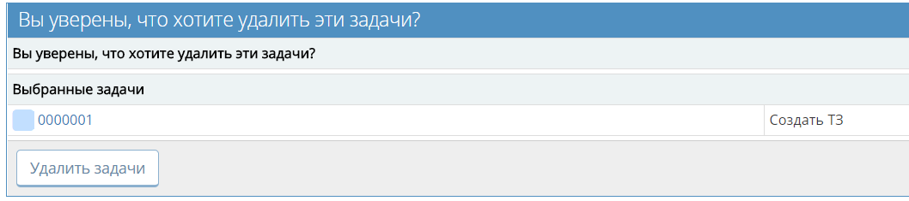

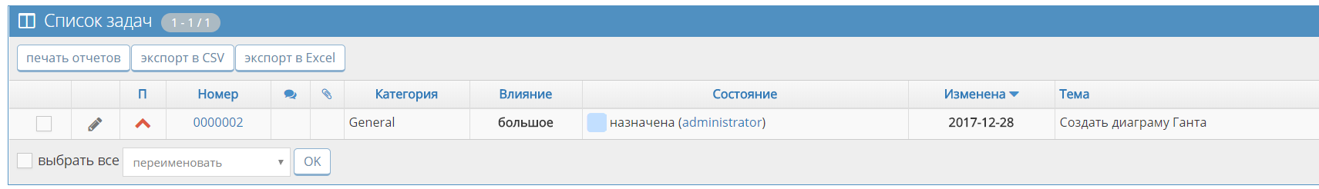Тепер в списку задач, лише одна задача:

Виконаємо та закриємо задачу:

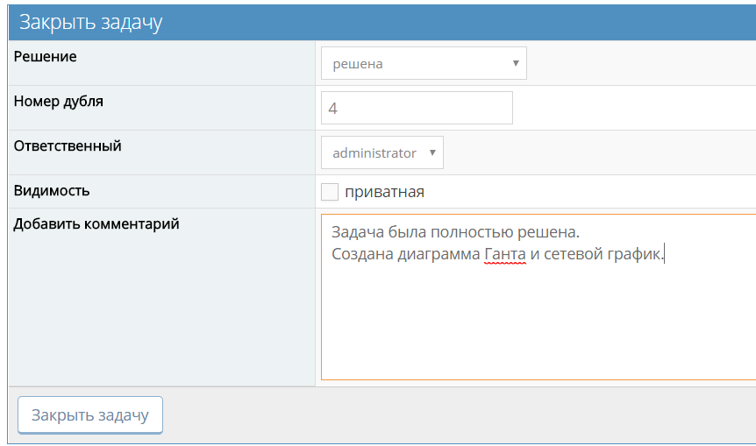

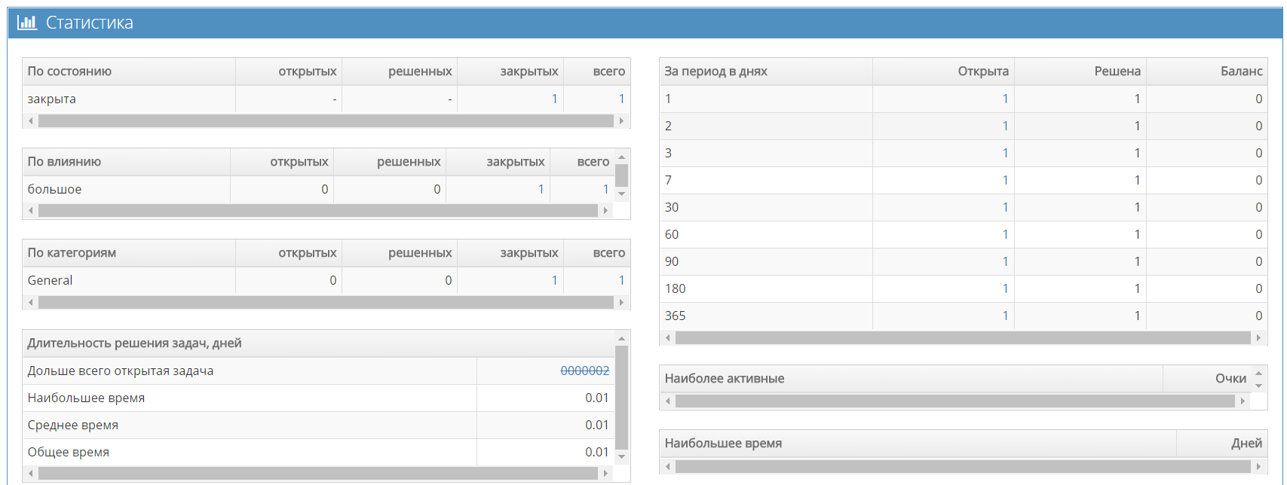Переглянемо статистику :

Житевий цикл задач у системі багтрекінгу ReadMine:

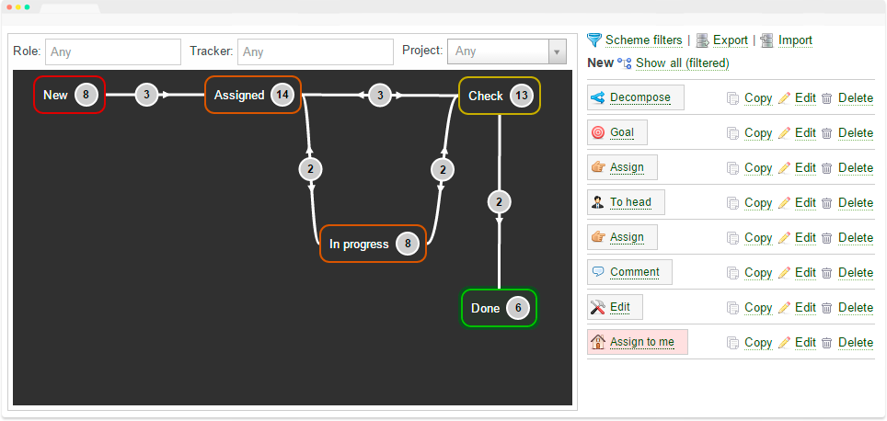

**Висновки:**

У ході лабораторної роботи ми вивчили та використали основні можливості

системи багтрекінгу MantisBT для створення та контролю задач. Ця система з такими функціями являється дуже корисною при управлінні проектами.